Nikotiinivieroitusprosessi**

**Kirjataan kertomukseen:**

Status

Toimenpidekoodit:

IHA11 - Kartoitus

IHA22 – Mini-interventio

Käyntisyy: P17 / Diagnoosi: F17.2*

**Ammattilainen ottaa nikotiinin käytön puheeksi**

Varataan **puhelinaika** vieroitushoitajalle/annetaan vieroitushoitajan yhteystiedot, jossa hoitaja arvioi asiakkaan tuen tarpeen

**On motivoitunut** vieroitukseen

**Käyttää nikotiinivalmisteita:**

Fagerströmin 2 kysymystä & Mini-interventio viisi A:ta



Tarvittaessa lääkärin konsultaatio lääkkeistä ja resepti

**Kirjataan kertomukseen:** Status

Toimenpidekoodit:

(IHA11 – Kartoitus)

(IHA22 - Mini-interventio)

IHA30 - Vieroitussuunnitelma

Käyntisyy: P17 / Diagnoosi: F17.2

**JATKOT:**

Yksilöohjaus 2vk, 4vk ja 3kk:n kohdalla tai yksilöllisen tarpeen mukaan.

JA/TAI

Vertaisryhmä

JA/TAI

Itsehoitopolut

**Ei ole motivoitunut**

**”Ehkä”**

Vastaanotto, puhelu tai etävo. 2-4 vkon kuluttua:

**VIEROITUSSUUNNITELMA:**

* Yksilöohjaus/seuranta
* Vertaisryhmä ohjaus
* Vieroituslääke/

korvaushoito

Annetaan **kirjallinen materiaali** ja vieroitushoitajan **yhteystiedot**

**Kirjataan status kertomukseen ja mittareihin**

**Ei käytä nikotiinivalmisteita**

**ICD-10 ja ICPC2**

Tupakkariippuvuus täyttää kroonisen sairauden määrittelykriteerit.

Tupakoinnin aiheuttaman riippuvuusoireyhtymän ICD-10-diagnoosikoodit ovat

F17.29 (tupakan käytön aiheuttama tarkemmin määrittämätön riippuvuusoireyhtymä),

F17.20 (tupakan käytön aiheuttama riippuvuusoireyhtymä; tällä hetkellä vieroittunut) ja

F17.3 (tupakan aiheuttamat vieroitusoireet).

Ellei riippuvuutta ole todettu, voidaan käyttää koodia Z72.0 (tupakan käyttö).

ICPC-koodi on P17 (tupakan haitallinen käyttö).

(lähde: Käypähoito)

**Kartoitus / Fagerströmin 2 kysymystä (IHA11):**

| **Taulukko 1.** | | |
| --- | --- | --- |
| **Kysymys** | **Määrä** | **Pisteet** |
| Kuinka pian (minuuteissa) herättyäsi poltat ensimmäisen savukkeen/käytät nikotiinituotetta? | alle 6 | 3 |
|  | 6–30 | 2 |
|  | 31–60 | 1 |
|  | yli 60 | 0 |
| Kuinka monta savuketta poltat tai muuta nikotiinituotetta käytät päivittäin? | alle 10 | 0 |
|  | 11–20 | 1 |
|  | 21–30 | 2 |
|  | yli 30 | 3 |

Tulkinta: nikotiiniriippuvuus on vähäinen = yhteispisteet 0–1 p, kohtalainen = 2 p, vahva = 3 p, erittäin vahva = 4–6 p.

(Terveyskirjasto: https://www.terveyskirjasto.fi/dlk00337)

**Viiden A:n malli nikotiinivieroituksessa (IHA22):**

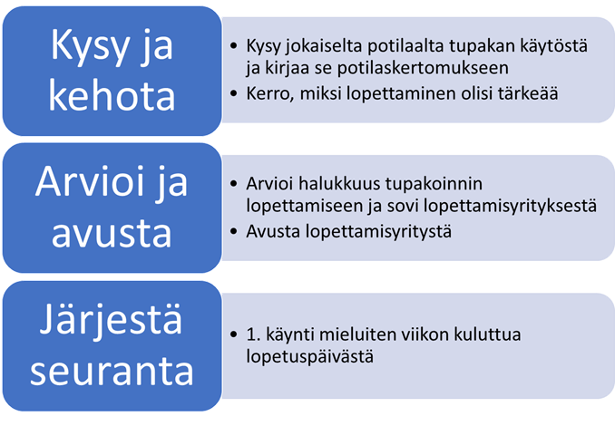

**HUOM! Kuvassa puhutaan tupakoinnista mutta koskee myös muita nikotiinituotteita.**

(THL: https://thl.fi/aiheet/alkoholi-tupakka-ja-riippuvuudet/tupakka/vieroitusohjaus/tupakka-ja-nikotiinituotteiden-puheeksi-otto#Viiden_A:n_malli_tupakasta_vieroituksessa)